Зміст

Вступ | 3
Розділ I. Дифузія в кремнії | 4
1.1. Механізми дифузії в кремнії | 4
1.2. Механізми дифузії в кристалах | 5
1.3. Дифузійний потік і коефіцієнт дифузії | 8
1.4. Дифузія домішок | 11
Розділ II. Задача дифузії Ga у кремній | 16
Завдання: | 16
Розв’язання мовою Maple: | 17
Висновки | 28
Список використаної літератури | 29

Вступ

Дифузія є фізичним процесом, що обумовлює міграцію атомів легуючих домішок в кристалічній решітці кремнію. По суті, це один з важливих технологічних процесів при виготовленні будь-яких видів електронних приладів і мікросхем на кремнії. Може здатися дивним той факт, що, не дивлячись на велику наукову і технологічну значущість процесу дифузії в кремній, а також відому завершеність мікроелектронної технології, сьогодні не існує ні загальноприйнятої теорії дифузії, на скільки-небудь повних і безперечних вимірів коефіцієнтів дифузії основних легуючих домішок для ряду важливих, з точки зору технології, умов проведення цього процесу.
Розділ I. Дифузія в кремнії

1.1. Механізми дифузії в кремнії

У кристалічній решітці кремнію в розчиненому стані можуть знаходитися багато хімічних елементів. Розчинений елемент називається заміщаючим, якщо його атоми займають регулярні положення у вузлах решітки розчинника, заміщаючи його атоми. У разі, коли розчинені атоми займають будь-які вільні міжвузлові положення в кристалічній решітці розчинника, про розчин говорять як про розчин проникнення. Багато хімічних елементів розчиняються в кремнії як в міжвузловому, так і в заміщаючому вигляді. Проте відношення розчинностей в цих станах змінюється від елементу до елементу на декілька порядків величини. Для елементів груп IIIА і VА характерна здатність утворювати міцні ковалентні зв'язки з власними атомами кристалічної решітки кремнію, внаслідок чого вони займають майже виключно вузли решітки. Низька енергія іонізації в такому стані робить ці елементи ідеальними легуючими домішками, що визначають електричні властивості кристалів кремнію.
Дифузія в твердому тілі є фізичним процесом, за допомогою якого атоми розчиненої речовини переміщаються в решітці розчинника. Дифундувати можуть і власні атоми решітки. Такий процес називається самодифузією.
Хоча дифузія в твердому тілі має зовнішню схожість з аналогічними процесами в газах і рідинах, в той же час існують важливі відмінності між ними, випливаючі з того, що в кристалах переміщення атомів розчиненої речовини неминуче повинне порушувати впорядкованість решітки і, отже, це переміщення має бути скоординоване з рухом атомів самої решітки.
1.2. Механізми дифузії в кристалах

Дещо спрощене зображення основних механізмів дифузії в кристалічній решітці представлене на рис. 1. Чисто умоглядно простим механізмом є дифузія по міжвузлях, коли атоми домішки, що знаходяться в міжвузлових положеннях, "перескакують" з одного міжвузля в інше, не викликаючи довготривалого зсуву якого-небудь з атомів решітки (рис. 1, а). Проте це не означає, що рухомий атом постійно знаходиться в міжвузлях. Дифундуючі по міжвузлях атоми можуть протягом тривалого часу займати вузли решітки. Це відноситься також і до атомів самої решітки, які можуть дифундувати по міжвузлях через власну решітку кристала.

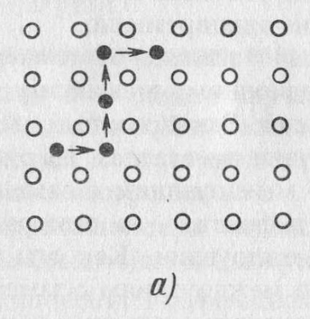
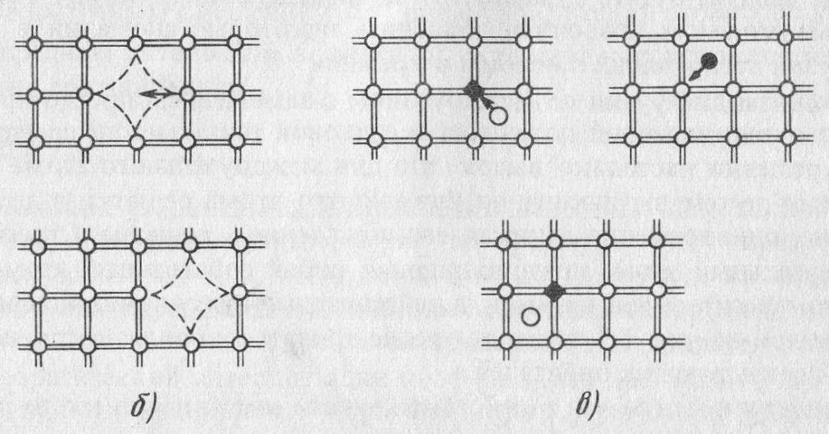

Рис. 1. Основні механізми дифузії в плоскій кристалічній решітці:
а — дифузія по міжвузлях; б - дифузія по вузлах решітки за допомогою вакансій; в — дифузія по міжвузлях із заміщенням

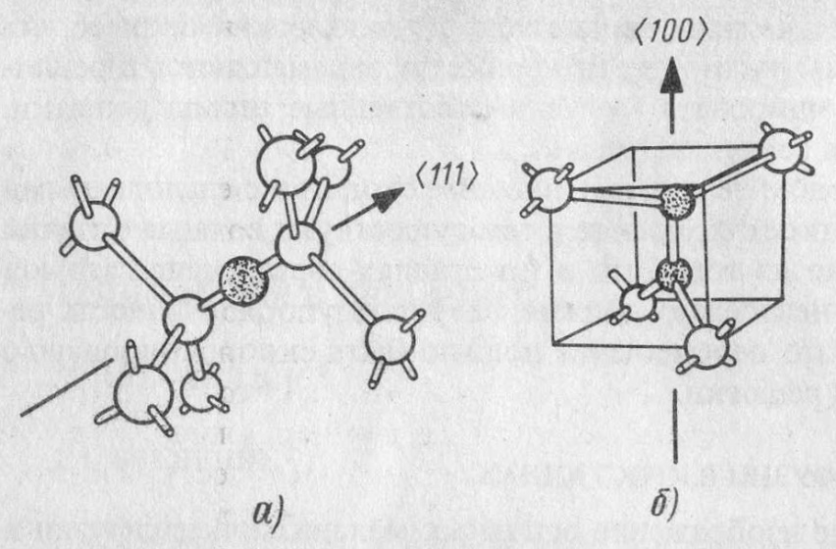

Рис. 2. Зв'язаний міжвузловий атом в кремнії:
а — <111> — центрований зв'язок; б — <100> — розщеплення

На рис. 1, б показаний основний вакансійний механізм дифузії в заміщеному стані, коли атом розчиненої речовини переміщається з одного вузла решітки, в якому він заміщає атом розчинника, в найближчий сусідній вузол. Цей механізм є дифузією по точкових дефектах в тому значенні, що для його реалізації необхідна наявність вакансії, тобто вакантного місця в решітці, по сусідству з дифундуючим атомом. Таким чином, дифузія відбувається шляхом взаємного обміну місцями розташування між дефектом решітки і дифундуючим атомом. В умовах теплової рівноваги навіть в найкращих з вирощуваних кристалів є рівноважні точкові дефекти — вакансії або міжвузлові атоми або ті та інші одночасно.
Концентрація рівноважних дефектів сильно залежить від температури. Очевидно, що швидкість дифузії по вакансійному механізму має бути пропорційна концентрації вакансій. Вакансійний механізм є домінуючим механізмом дифузії в металах. На рис. 1, в показаний ще один механізм дифузії - по міжвузлях із заміщенням, який також включає участь точкового дефекту, — цього разу власного атома решітки, що знаходиться в міжвузлі. Як ми побачимо далі, наявність цього механізму дифузії по міжвузлях із заміщенням (його не слід плутати з дифузією по міжвузлях) поряд з вакансійним механізмом дозволяє пояснити деякі аномалії в явищах дифузії легуючих домішок в кремнії.
Механізм дифузії по міжвузлях із заміщенням просто передбачає, що відштовхуючий потенціал в сідловій точці між сусідніми атомами решітки настільки високий, що для міжвузлового атома вигідно рухатися шляхом виштовхування найближчого атома решітки в інше міжвузля, одночасно займаючи його положення в решітці. Строго кажучи, міжвузловий атом, що є власним атомом решітки або атомом легуючої домішки, насправді зв'язаний в конфігурації, показаній на рис. 2, і його рух просто супроводиться переорієнтацією зв'язуючих орбіталей.
Слід зазначити, що насправді можуть мати місце різні поєднання перерахованих механізмів. Наприклад, комбінація механізмів міжвузлової і вакансійной дифузії була ідентифікована для деяких домішок в германії і, у меншій мірі, в кремнії.
Існують вагомі підстави вважати, що вакансії і міжвузлові атоми є рівноважними точковими дефектами в кристалічному кремнії і що два механізми дифузії, а саме вакансійний і міжвузловий із заміщенням, відповідальні за міграцію атомів, що знаходяться у вузлах решітки. Не дивлячись на це, в першій частині застосовується класична точка зору, що полягає в тому, що вакансії є домінуючими точковими дефектами. Це робиться виключно на користь простоти викладу, оскільки виводи, зроблені тут для вакансійного механізму, насправді справедливі для будь-яких механізмів дифузії, у тому числі і для механізму дифузії по міжвузлях із заміщенням.
1.3. Дифузійний потік і коефіцієнт дифузії

Коефіцієнт дифузії D дифундуючих в кристалічній решітці атомів можна визначити як макроскопічно, так і мікроскопічно. Макроскопічно пов'язує градієнт концентрації дифундуючих атомів з їх потоком J в однорідному в інших відношеннях кристалі і при постійній за об'ємом температурі наступним співвідношенням:
J = -D grad C. (1)
Це співвідношення часто називається першим законом Фіка. Коефіцієнт дифузії у загальному випадку є симетричним тензором другого рангу. Проте в кубічних кристалах, таких, як кремній або германій, він зводиться до скалярної величини D, що означає, що дифузія в цих матеріалах ізотропна.
Мікроскопічне визначення коефіцієнта дифузії сходить до робіт Ейнштейна і Смолуховського. Відповідно до цього визначення D_{x}, компонента коефіцієнта дифузії по координаті x, пов'язана з середньоквадратичним зсувом дифундуючих атомів по координаті x і середнім інтервалом часу , протягом якого цей зсув стався, співвідношенням
. (2)
Можна показати, що ці два визначення еквівалентні. Макроскопічне визначення коефіцієнта дифузії по формулі (1) представляє теоретичну основу для експериментального виміру коефіцієнта дифузії за допомогою різних методик детектування дифундуючих атомів. Мікроскопічне ж визначення (2) є відправною точкою теоретичної інтерпретації коефіцієнта дифузії і його обчислення з перших принципів в термінах таких фізичних величин, як частота стрибків атомів, концентрація дефектів і параметри кристалічної решітки.
У експериментах часто виявляється, що температурна залежність коефіцієнта дифузії підкоряється рівнянню Ареніуса:
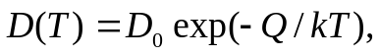 (3)
де k — постійна Больцмана; Т — абсолютна температура решітки.
У цих випадках коефіцієнт дифузії характеризується двома величинами — передекспоненційним множником D₀ і енергією активації Q. Як ми побачимо далі, це рівняння відповідає механізму дифузії, контрольованому лише одним типом точкових дефектів, і тому його слід використовувати з обережністю, оскільки часто присутність в кремнії домішок і градієнти їх концентрацій порушують рівноважну концентрацію дефектів, перетворюючи D₀ і Q на функції концентрації домішок і параметрів проведення процесу дифузії.
Стало звичним розділяти домішки на повільні та швидкі дифузанти. Повільні дифузанти мають в кремнії коефіцієнти дифузії, що в 10⁰ — 10² раз перевищують коефіцієнт самодифузії. Швидкі дифузанти мають коефіцієнти дифузії на декілька порядків вищі, ніж повільні. Типовими прикладами повільних дифузантів є елементи III і V груп, використовувані як акцепторні та донорні домішки. Типовими швидкими дифузантами є елементи IА і IВ груп, наприклад H, Li, Cu, Au і так далі
Можна очікувати, що механізми повільної дифузії домішок аналогічні механізму самодифузії в кремнії, який класично вважався вакансійним. Таке припущення в своїй основі є екстраполяцією на напівпровідники спостережень точкових дефектів і власних міжвузлових атомів в металах, де вакансії, як це надійно встановлено, є рівноважними точковими дефектами. Проте, внаслідок виключно малої концентрації рівноважних точкових дефектів в кремнії (по оцінках порядку 10¹⁶ см⁻³ при температурах проведення дифузії) немає прямих доказів того, що вакансії дійсно є рівноважним типом дефектів в кремнії. Вирішальний експеримент, в якому точно вимірюється зміна постійної решітки кремнію як функція температури і результат порівнюється з тепловим розширенням кристала з метою визначити, який тип дефектів (вакансії або міжвузлові атоми) в основному генерується при збільшенні температури кристала, для кремнію поки непереконливий.
Швидким дифузантам приділялася значна увага в літературі і був зроблений висновок, що ті мігрують головним чином по міжвузлях.

Таблиця 1

Домішка | D₀, см²/с | Енергія активації  еВ | Температурний діапазон  вимірів, ºC
Li | 2.5•10⁻³ | 0.655 | 25 – 1350
B | 0.92 | 2.2 | 1050 – 1370
Fe | 6.2•10⁻³ | 1.60 | 1100 – 1350
Cu | 4•10⁻² | 1.0 | 800 – 1100
Ag | 2•10⁻³ | 1.6 | 1100 – 1350
Au | 1.1•10⁻³ | 1.12 | 800 – 1200
O | 0.21 | 2.44 | 1300
Ni | D = 10⁻³ | – | 1100 – 1360
Zn | D = 10⁻⁶ – 10⁻⁷ | – | 900 – 1360

У таблиці. 1 наведені значення передекспоненційних множників і енергій активації для деяких елементів, дифундуючих в кремнії по міжвузлях. Через природну розрідженість кристала кремнію багато елементів розчиняються в міжвузлях і в цьому ж стані дифундують. До їх числа входять лужні і важкі метали, а також O і C. Кисень є хорошим прикладом елементу, створюючого з кремнієм зв'язаний міжвузловий стан навіть при кімнатній температурі, тоді як вуглець скоріше всього знаходиться при такій температурі у вузлах решітки кремнію. Загальний вичновок полягає в тому, що міжвузлові дифузанти мігрують значно швидше, ніж ті, що знаходяться у вузлах решітки, і мають нижчу енергію активації дифузії. Це узгоджується і з викладеною теорією, оскільки, як буде видно з подальшого, енергія активації дифузії по вакансіях включає не лише ентальпію міграції. Крім того, мабуть, поряд з домішками, дифундуючими виключно по вакансійному або міжвузловому механізмах, є частки, здатні дифундувати по обох механізмах. Цікавим прикладом елементу, дифундуючого в кремнії по такому комбінованому механізму, є Au, що має низьку розчинність в міжвузловому стані і при цьому високий коефіцієнт дифузії і вищу розчинність в заміщеному стані з низьким коефіцієнтом дифузії.
1.4. Дифузія домішок

Загальноприйнятою вважається точка зору, згідно якої домішки груп IIIA (акцептори) і VA (донори) утворюють в Si розчини заміщення і тому дифундують по таких же механізмах, як і атоми кремнію. Атоми всіх вказаних домішок дифундують в Si швидше за атоми кремнію. Оскільки всі ці домішки володіють високою електричною активністю, то при досить високих концентраціях вони зрушують положення рівня Фермі в кремнії і, отже, змінюють рівноважну концентрацію точкових дефектів кожного із заряджених станів. Тому, як випливає з наведеного вище обговорення самодифузії в Si, наявність донорних або акцепторних атомів в Si при концентраціях, перевищуючих n_{i} при температурі дифузії, повинно приводити до збільшення коефіцієнта дифузії атомів як кремнію, так і атомів домішки тієї ж групи і до зменшення коефіцієнта дифузії атомів домішки протилежного типу. При інтерпретації вимірів коефіцієнтів дифузії дуже важливо знати, чи була під час експерименту провідність кристала кремнію власною, тобто чи була концентрація легуючих домішок нижче n_{i}(T), або, навпаки, провідність була домішковою.

Таблиця 2

Домішка | D₀, см²/с | Q, еВ
P | 3.85 | 3.66
As | 24.0 | 4.08
Sb | 12.9 | 3.98
Bi | 1.08 | 3.85
B | 5.1 | 3.70
Ga | 0.374 | 3.41
In | 0.785 | 3.63
Al | 1.385 | 3.39

У таблиці. 2 наведені коефіцієнти дифузії в кремнії в умовах власної провідності для ряду елементів, створюючих розчини заміщення і використовуваних для легування кремнію. Загальний висновок полягає в тому, що значення передекспоненційних множників і енергії активації в коефіцієнтах дифузії цих елементів нижчі, ніж в коефіцієнтах самодифузії кремнію. Такий же висновок був зроблений відносно дифузії в розбавлених металічних розчинах, де і був вперше запропонований вакансійний механізм дифузії. Автор пояснив це явище, запропонувавши модель, згідно якої розчинені атоми і вакансії утворюють пари, мігруючі без дисоціації за допомогою серій циклічних транспозицій і переорієнтації. В цьому випадку енергія активації дифузії зменшується за рахунок енергії зв'язку пари. Одночасно зменшується в порівнянні з самодифузією і передекспоненційний множник, оскільки для ефективного зміщення домішки потрібне більше число стрибків вакансії.

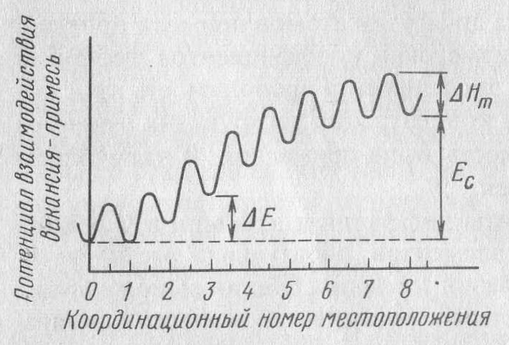

Рис. 3. Потенціал взаємодії вакансія - розчинений атом

На рис. 3 зображена гіпотетична залежність потенціальної енергії вакансії від її положення відносно розчиненого атома. Відстань між ними відмічається номерами координатних сфер. Неважко побачити, що це передбачає наявність взаємодії вакансія - розчинений атом на відстанях, рівних декільком радіусам координатних сфер, що узгоджується з моделлю протяжного дефекту (вакансії). На рис. 3 E_{c} – енергія зв'язку вакансія - атом, що включає в загальному випадку пружний і кулонівський члени (–E_{y} і E_{К} відповідно); ΔE — різниця між енергіями вакансії в третій і першій координатних сферах. Ця величина дуже важлива, оскільки в алмазній решітці вакансія повинна зміститися принаймні в третю координаційну сферу, щоб завершився повний цикл зміщення розчиненого атома і ще зберігся зв'язок вакансія - атом. Якщо на якийсь час забути про існування різних заряджених станів вакансій, то коефіцієнт дифузії розчиненого атома D_{Aυ} можна представити у вигляді
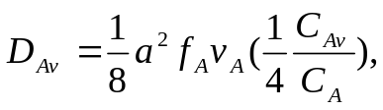 (4)
де 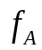 — кореляційний множник ефективного зміщення розчиненого атома; 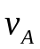 — частота обмінів атом - вакансія; 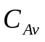 — концентрація пар атом - вакансія; 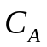 — концентрація розчинених атомів.
Множник 1/4 обумовлений тим, що вакансія може займати лише одне з чотирьох місць в першій координаційній сфері. Кореляційний множник
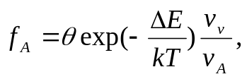 (5)
де 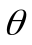 — деяка постійна. З іншого боку, визначається виразом
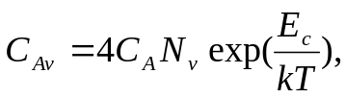 (6)
де 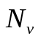 — вже згадувана нормована концентрація вакансій, а множник 4 обумовлений наявністю чотирьох місць в першій координаційній сфері. Підставляючи (5) і (6) в (4), отримуємо
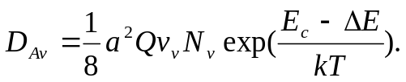 (7)
Якщо нехтувати існуванням різних станів вакансій, коефіцієнт самодифузії
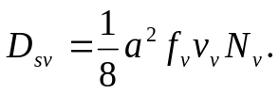 (8)
Тому передекспоненційний множник у виразі для 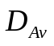 буде меншим, ніж у виразі для 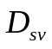 приблизно в раз, а енергія активації нижчою на . Стала є вкладом геометричної структури решітки в кореляційний множник; зазвичай ця стала порядку одиниці. Проте якщо ентропія вакансії збільшується у присутності атома домішки, то значення може стати значно меншим одиниці.
Хоча запропонована модель дає правильні якісні результати, її кількісне порівняння з експериментальними даними неможливе через невизначеності в теоретичних обчисленнях і .
Можливо, важливішим є той факт, що значні невизначеності вносить нехтування міжвузловим механізмом дифузії. Узагальнення вищевикладеної моделі з метою обліку різних заряджених станів вакансій досить просте. Використовуючи (4) для кожного зарядженого стану вакансій, по аналогії з самодифузією (також нехтуючи ефектами, обумовленими електростатичними потенціалами), для дифузії домішки можна записати
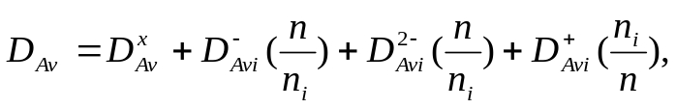 (9)
де:
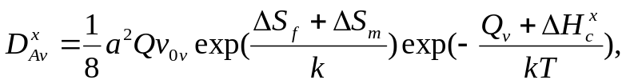
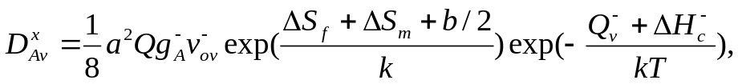 (10)
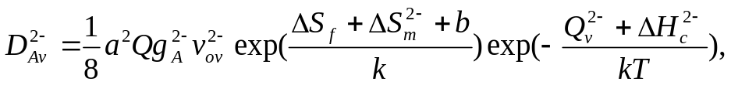
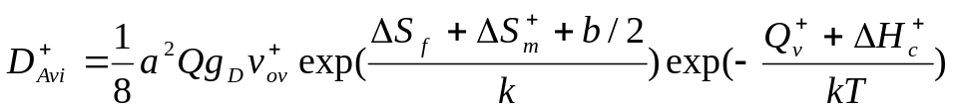,
а 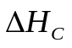 представляє відповідну величину для кожного зарядового стану. Виходячи з вигляду (9), слід чекати, що навіть в умовах власної провідності (n/n_{i} = 1) коефіцієнт дифузії домішок заміщення в кремнії може не підкорятися строго ареніусовій формі до тих пір, поки не переважатиме дифузія по одному із станів вакансій. Останнє, мабуть, і має місце в дісності, оскільки більшість даних, що викликають довіру, наведених в літературі, для всіх домішок укладається (в межах помилки) в ареніусову форму. Для визначення, який із заряджених станів і в якій мірі переважає, потрібне проведення додаткових експериментів в умовах домішкової провідності. Інтуїтивно можна чекати, що для донорів ефективнішою буде дифузія по станах і , ніж за станом , а для негативно заряджених акцепторів — дифузія за станом .
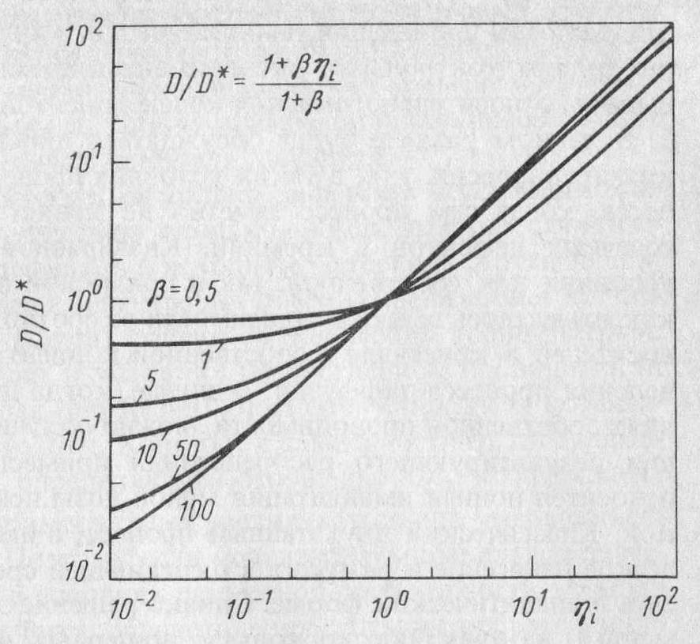
Рис. 4. Нормований коефіцієнт дифузії в умовах домішкової провідності як функція нормованої концентрації носіїв заряду в кремнії (D* — коефіцієнт дифузії в умовах власної провідності)

На рис. 4 представлена залежність коефіцієнта дифузії D в умовах домішкової провідності, нормованого на коефіцієнт дифузії D* в умовах власної провідності, від величини ( для донорів або для акцепторів) при різних значеннях . Для більшості домішок спостерігається монотонне збільшення при . Проте, як можна бачити з рис. 4, діапазон, в якому можна очікувати найбільш точного визначення відношення відповідає значенням . Для проведення таких експериментів необхідно, щоб дифузійний перерозподіл домішки, що нас цікавить, вимірювався в зразках Si, однорідно легованих великою дозою домішки протилежного типу, а в цьому випадку можна застосувати лише хімічний аналіз складу речовини. У літературі відоме лише невелике число експериментів такого роду. Тим не менше, виявляється, що для більшості домішок . Так, для бору приводилися значення від 3 до 6 при 1000 °С, а для миш'яку значення виявилися більше 50. Для фосфору дана проста модель неприйнятна; виявилось, що в цьому випадку необхідно враховувати вклад як , так і -станів.
Розділ II. Задача дифузії Ga у кремній

Завдання:

Розв’язати задачу дифузії домішки в кремнії:

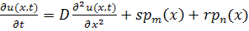, , ,
, , ,
, .

Тут 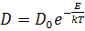 – коефіцієнт дифузії, – власні функції задачі Штурма-Ліувіля однорідного рівняння.

Для цього виконати такі завдання:

1) знайти фундаментальний розв’язок однорідного рівняння;
2) написати мовою Maple програму перевірки ортогональності власних функцій відповідної задачі Штурма-Ліувіля;
3) написати мовою Maple програму розрахунку коефіцієнтів, необхідних для побудови повного розв’язку;
4) знайти розв’язок неоднорідного рівняння;
5) побудувати діаграму концентрації дифузанта у кремнії .

Початкові дані:
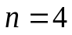
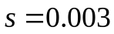
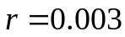
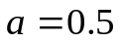
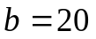
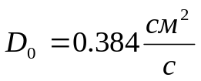
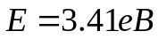
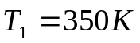
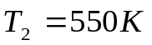
Розв’язання мовою Maple:

> restart;
> assume (a>0);

Знаходимо розв'язок однорідного рівняння:

> OR := diff(u(x,t),t)-a**2*diff(u(x,t),x$2)=0;
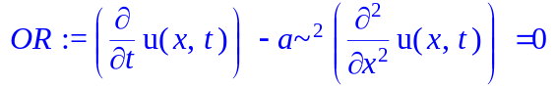
> pdsolve(OR);
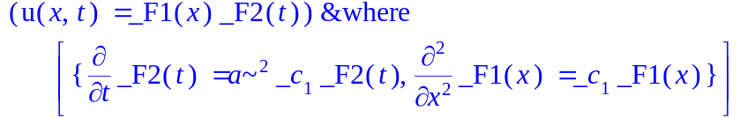
> drT := diff(T(t),t) = -(a**2)*(b**2)*T(t);
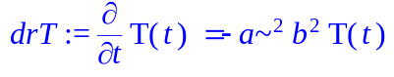
> drX := diff(X(x),x$2) = -b**2*X(x);
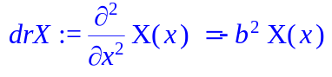
> dsolve(drX, X(x));
> dsolve(drT, T(t));
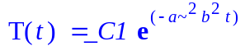
> u(x,t) := (A*sin(b*x)+B*cos(b*x))*exp(-a**2*b**2*t);
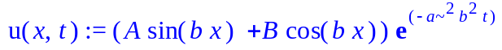

Підставляємо початкові умови в однорідне рівняння:

> gr0:=eval(subs(x=0,diff(u(x,t),x)+u(x,t)))=0;
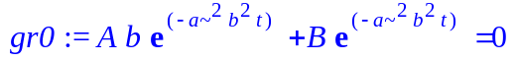
> solve(gr0,B);
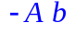
> u(x,t):=subs(B=-A*b,u(x,t));
> gr1:=eval(subs(x=1,u(x,t)));
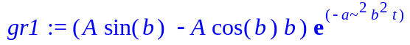

Знаходимо коефіцієнти b_{n}:

> nmax:=5;
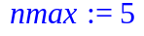
> eps:=1.0e-9;
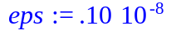
> for n from 1 to nmax do b[n]:=fsolve(tan(b)-b,b,b=Pi/2+(n-1)*Pi+eps..3*Pi/2+(n-1)*Pi-eps); end do;
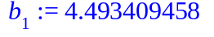
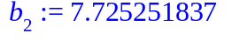
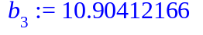
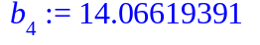
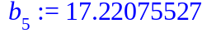

Знаходимо розв’язок неоднорідного рівняння:

> s:=0;
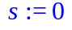
> for n from 1 to nmax do s:=s+T[n](t)*sin(b[n]*x) end do;
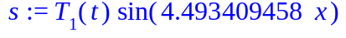
> u(x,t):=s;
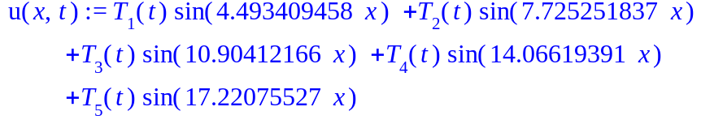
> dudt:=diff(u(x,t),t);
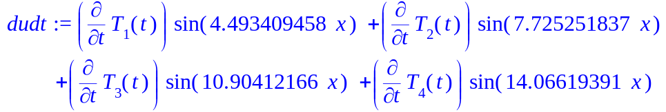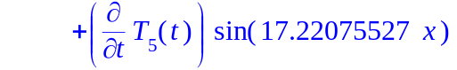
> d2udx2:=diff(u(x,t),x$2);
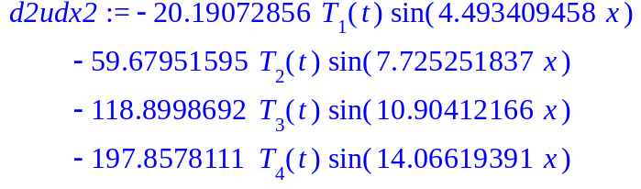
> dnr:=dudt-a**2*d2udx2-0.003*sin(b[1]*x)-0.003*sin(b[4]*x);
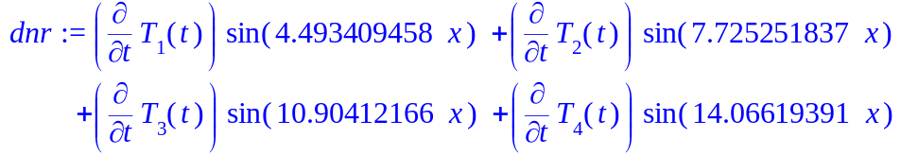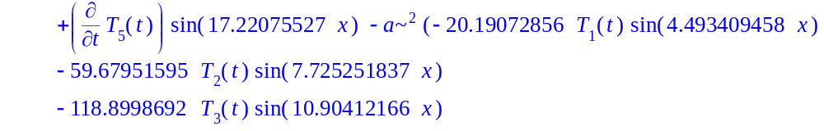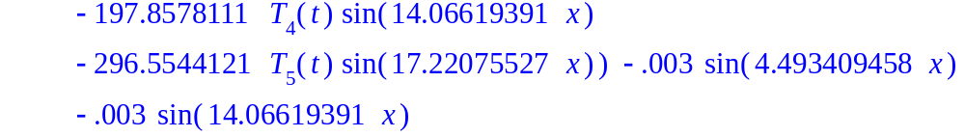
> for m from 1 to nmax do dnr1[m]:=int(dnr*sin(b[m]*x),x=0..1) end do;
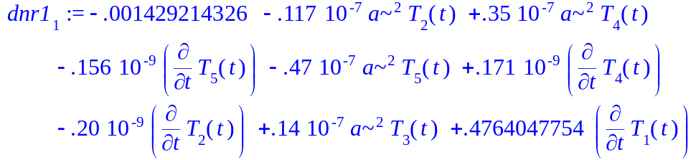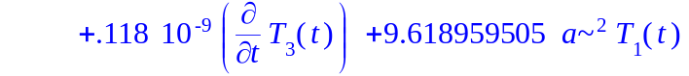
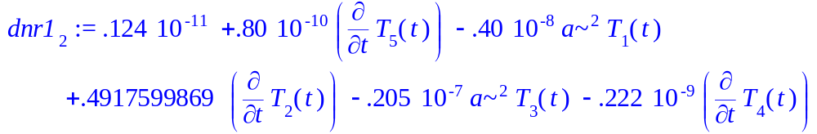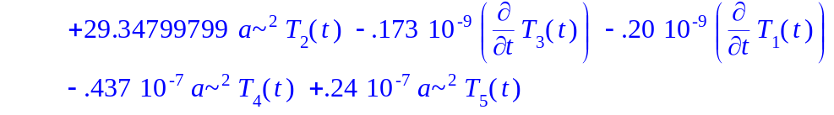
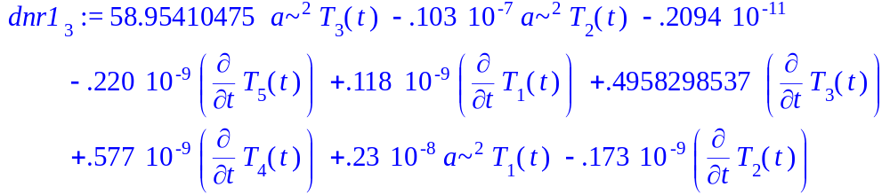
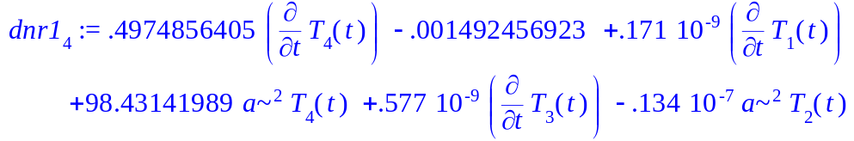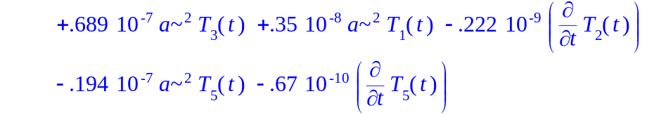
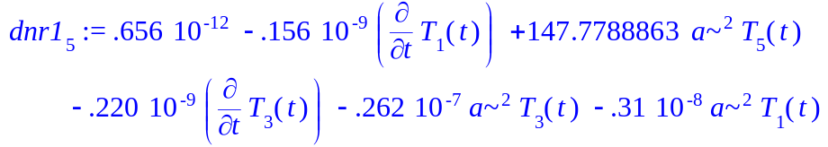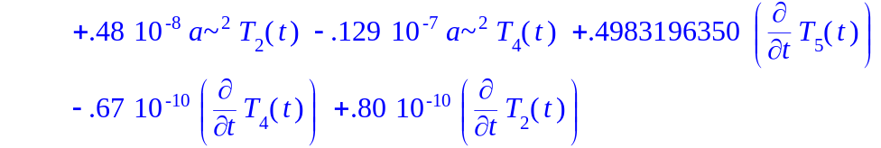
> dnr[1]:=-.1429214326e-2+.4764047754*diff(T[1](t),t)+9.618959505*a^2*T[1](t);
> T1(t):=dsolve(dnr[1],T[1](t));
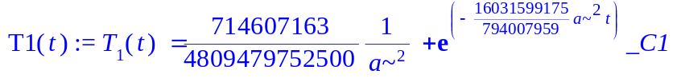
> dnr[2]:=.4917599869*diff(T[2](t),t)+29.34799799*a^2*T[2](t);
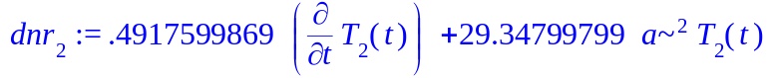
> T2(t):=dsolve(dnr[2],T[2](t));
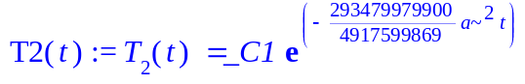
> dnr[3]:=58.95410475*a^2*T[3](t)+.4958298537*diff(T[3](t),t);
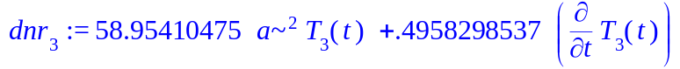
> T3(t):=dsolve(dnr[3],T[3](t));
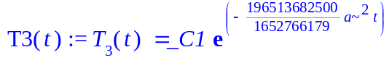
> dnr[4]:=.4974856405*diff(T[4](t),t)-.1492456923e-2+98.43141989*a^2*T[4](t);
> T4(t):=dsolve(dnr[4],T[4](t));
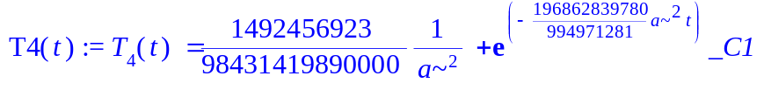
> dnr[5]:=147.7788863*a^2*T[5](t)+.4983196350*diff(T[5](t),t);
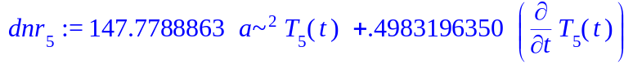
> T5(t):=dsolve(dnr[5],T[5](t));
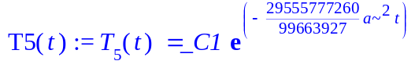
> fx:=0.0015*x**2*(1-x)*exp(-20*(x-0.5)**2);
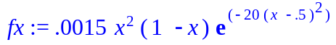
> pu0:=eval(subs(t=0,u(x,t)))=fx;
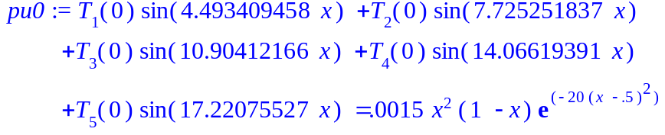
> for n from 1 to nmax do CC[n]:=int(sin(b[n]*x)**2,x=0..1) end do;
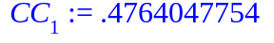
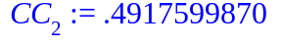
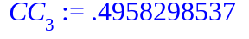
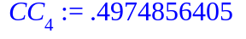
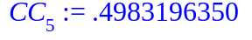
> for n from 1 to nmax do T[n](0):=Re(1/CC[n]*evalf(int(fx*sin(b[n]*x),x=0..1))) end do;
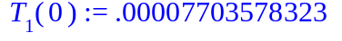
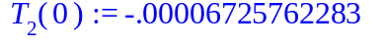
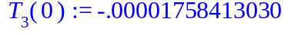
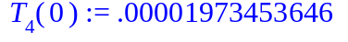
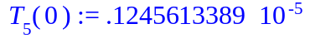
> for n from 1 to nmax do T[n](t):=T[n](0)*exp(-a**2*b[n]**2*t) end do;
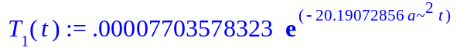
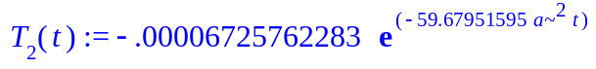
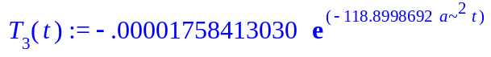
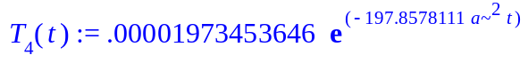
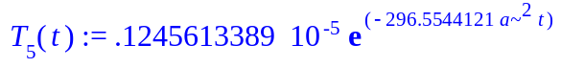
> s:=0;for n from 1 to nmax do s:=s+T[n](t)*sin(b[n]*x) end do;
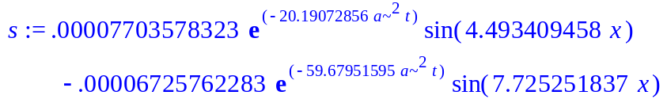
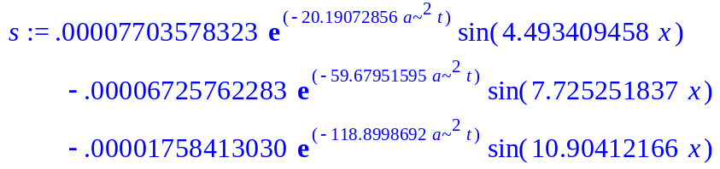
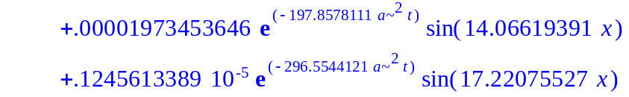
> u(x,t):=s;
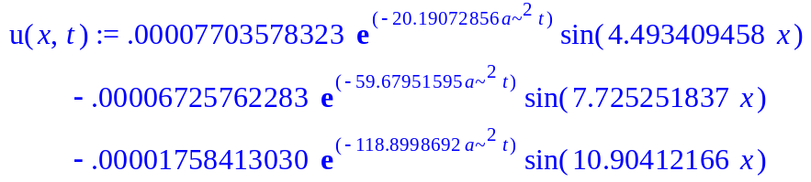

Знаходимо розподіл концентрації дифузанта при Т₁:

> a2:=0.384e-4*exp(-3.71*1.6e-19/(1.38e-23*350));
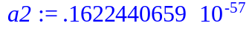
> u(x,t):=subs(a**2=a2,u(x,t));
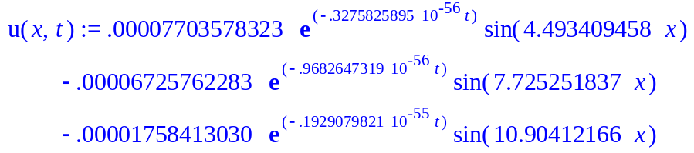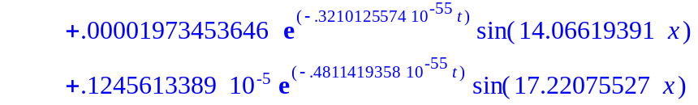
> plot3d(u(x,t),x=0..1,t=0..1);
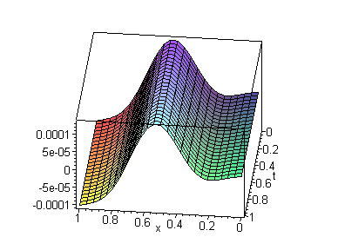
> plot3d(u(x,t),x=0..1,t=0..60);
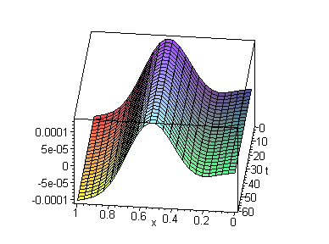
> plot3d(u(x,t),x=0..1,t=0..86400);
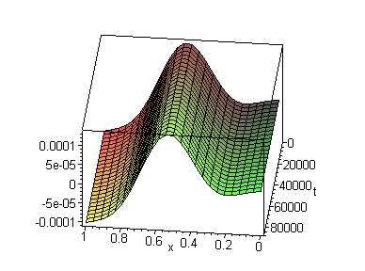

Знаходимо розподіл концентрації дифузанта при Т₂:

> a2:=0.384e-4*exp(-3.71*1.6e-19/(1.38e-23*550));
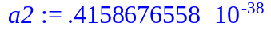
> u(x,t):=subs(a**2=a2,u(x,t));
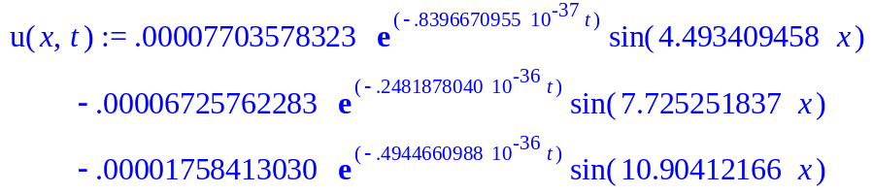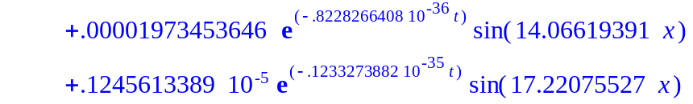
> plot3d(u(x,t),x=0..1,t=0..1);
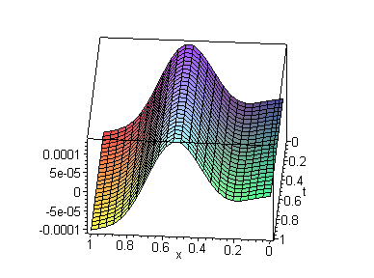
> plot3d(u(x,t),x=0..1,t=0..60);
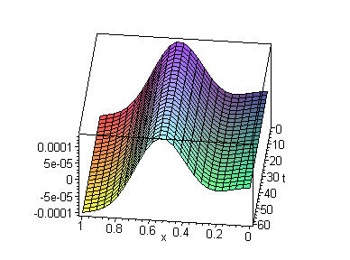
> plot3d(u(x,t),x=0..1,t=0..86400);
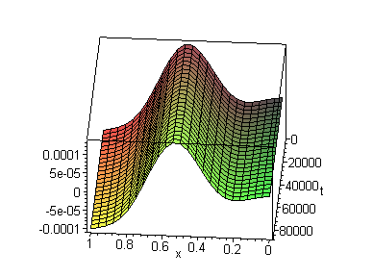
Висновки

Під час виконання даної курсової роботи ми ознайомилися з процесом дифузії в кремнії та з основними принципами його практичного моделювання. Ми розв’язали задане рівняння дифузії домішки в кремнії засобами програми Maple та побудували діаграми розподілу концентрації заданого дифузанта за різних температур та для різних періодів часу.

Список використаної літератури

1. МОП-СБИС. Моделирование элементов и технологических процессов / Под ред. П. Антонетти, Д. Антониадиса, Р. Даттона, У. Оулдхема: Пер. с англ. – М.: Радио и связь, 1988.

2. Ху С. М. Атомная диффузия в полупроводниках / Под ред. Д. Шоу: Пер. с англ. – М.: Мир, 1975.

3. Зи С. Физика полупроводниковых приборов / Пер с англ. – М.: Мир, 1984.

4. Даттон Р., Хансен С. Моделирование процессов изготовления интегральных схем // ТИИЭР. – 1981. – Т. 69. – № 10.

5. Кохи Д., Томас Р. Эмпирическая связь между подвижностью носителей, уровнем легирования и напряженностью поля в кремнии // ТИИЭР. – 1967. – Т. 55. – № 12.

6. Форсайт Дж., Вазов В. Разностные методы решения дифференциальных уравнений в частных производных: Пер. с англ. – М.: ИЛ, 1963.

